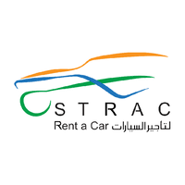
شركة ستارك وشركة هناي
STRAC CO & HANAY
وصف المكان | إجار سيارات |  | RENT CAR | Description
الدولة | السعودية |  | SAUDI ARABIA | Country
المدينة | السعودية |  | SAUDI ARABIA | City
السعر المدون أدناه بالعملة | الريال |  | SAR | Rates Quoted
اسم المسؤول | انمار عطية |  | ANMAR ATTIYH | Representable
المسمى الوظيفي | مدير المنطقة الغربية |  | Sales Manager | Occupation
صلاحية العرض | الي 31 ديسمبر 2019م |  | UP to 31 Dec 2019 | Valid until
رقم الهاتف | 920028428 |  |  | Telephone number
إيميل | anmar.attieh@strac.sa |  |  | Email
الموقع الإلكتروني | www.strac.sa |  |  | Website

